Театрализованное гулянье «Семик-Троица» прошёл в мае. По традиции девочки сами сплели себе веночки.
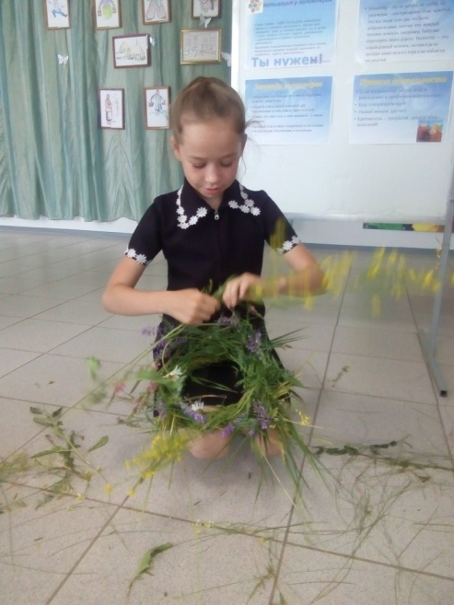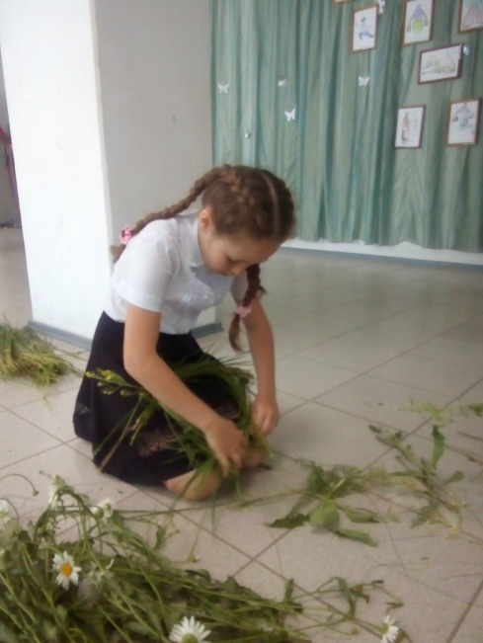
На поляне мы разыграли театрализованное представление «Зелёные святки».
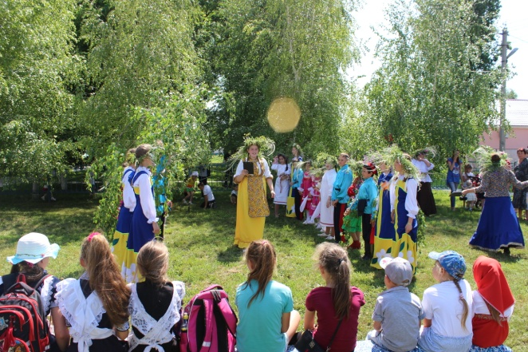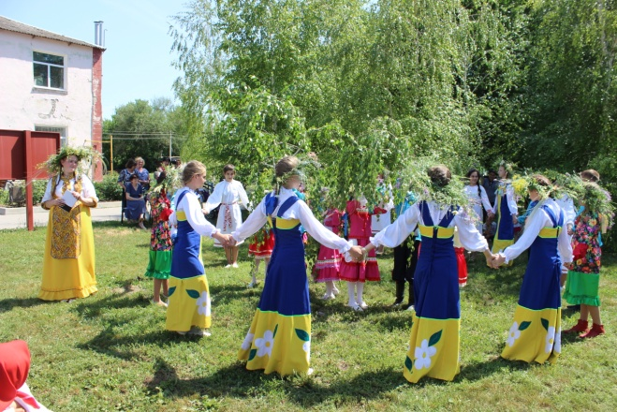
Присутствующие смогли узнать, как отмечали это событие в старину, познакомиться с такими обрядами, как кумление, похороны кукушечки, вождение колоска, завивание берёзки и другие.
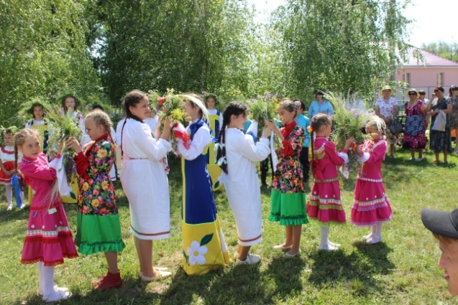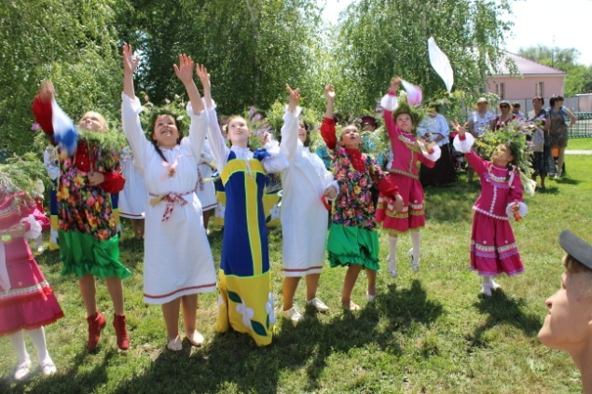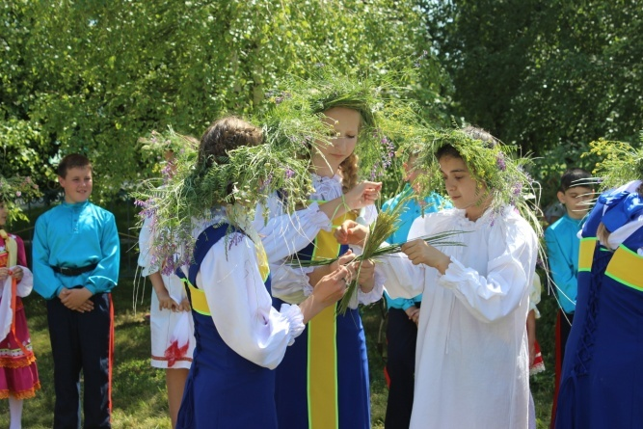
Изучая материал, по специфике празднования Троицы на Дону мы наткнулись на новый, ранее нам не известный обряд, под названием «Вождение колоска». Обряд знаменует хождение к озимым полям и "величание" ржи. Как и много веков назад по дорожке из скрещенных рук прошла к ниве маленькая, нарядно одетая девочка. Сорвала она на поле колосок, побежала к церкви и оставила там его… Так наши предки загадывали добрый урожай. Мы с ребятами показали присутствующим этот обряд.
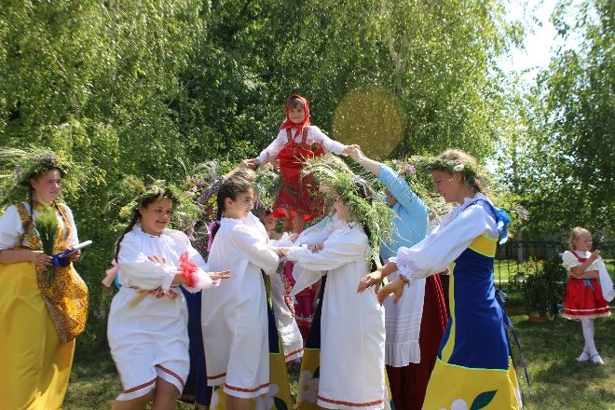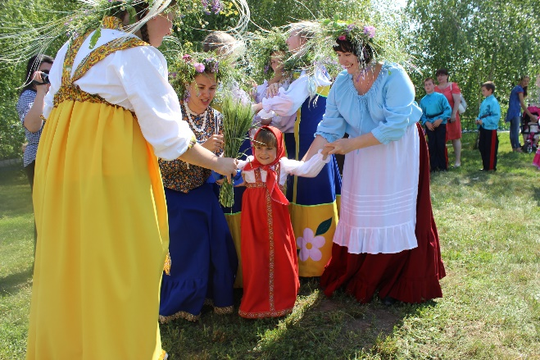
После театрализованной части для детей был подготовлен игровой блок, все присутствующие смогли поиграть в народные игры "Заплетись плетень", "Селезень и утица", "Золотые ворота", «Колокольцы-бубенцы» и.т.д.
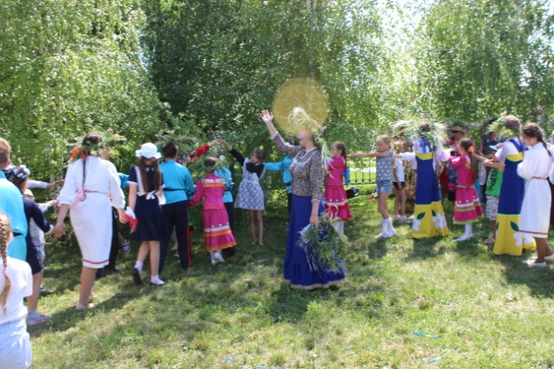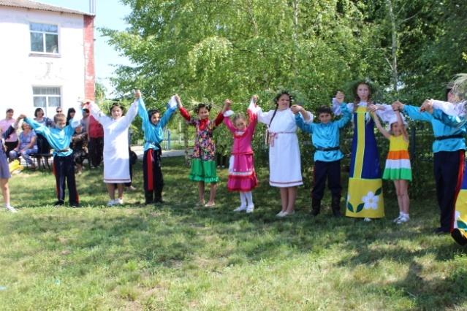
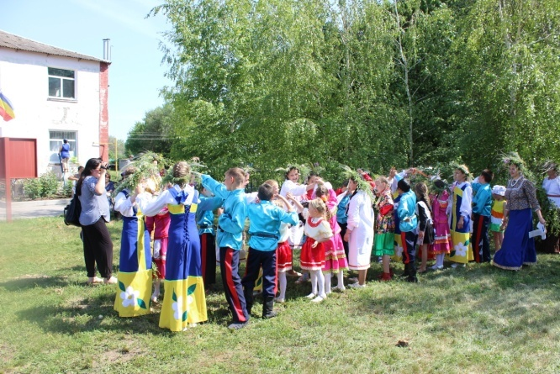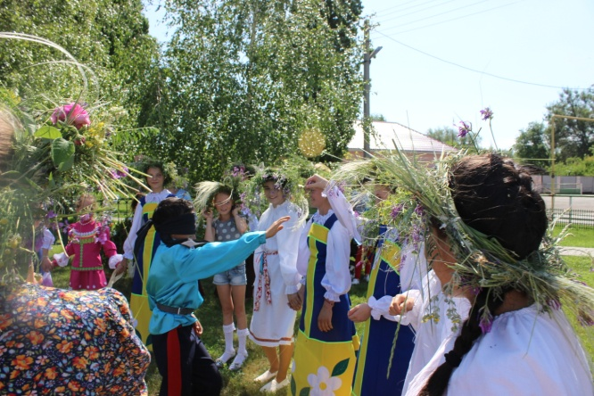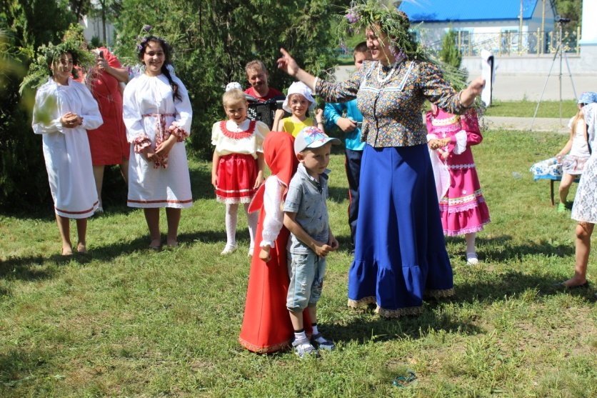
После провели ежегодную акцию «Берёзка исполнит все желания». Все вместе завили березки - символ праздника, разноцветными ленточками и загадали желания.
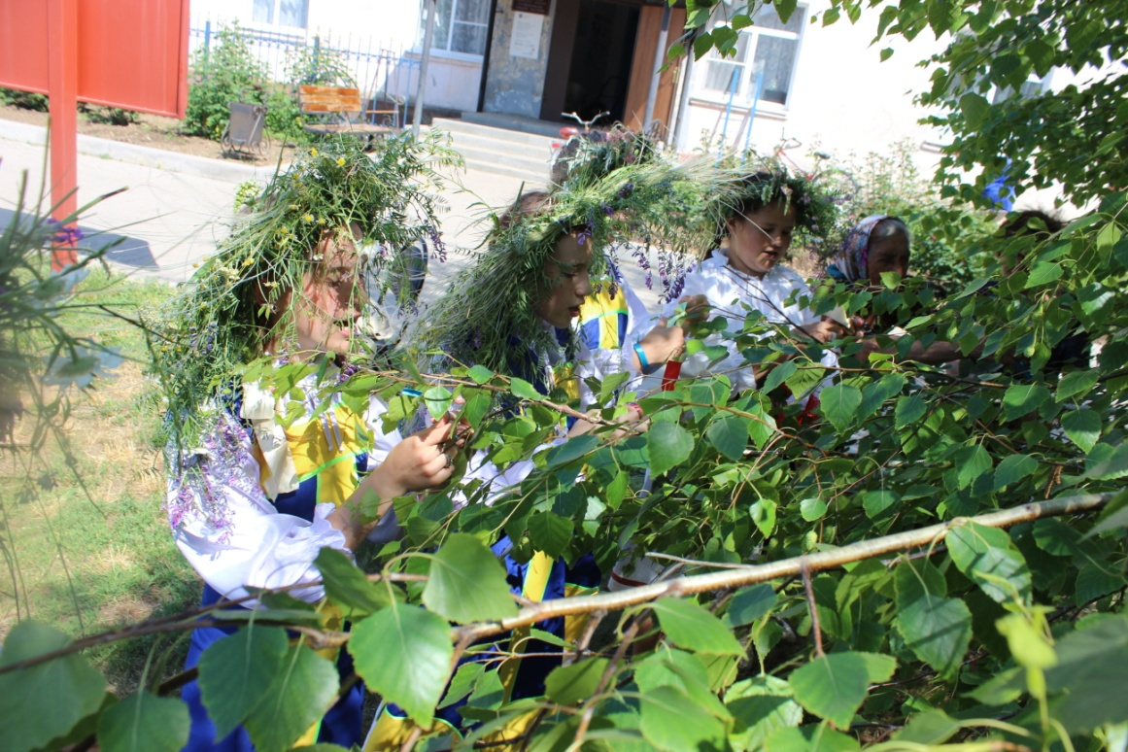

После девочки смогли проститься со своими венками, а мальчики - веточками берёзки на реке Куберле. 